**НПУ імені М.П.Драгоманова**

**Факультет інформатики**

***Кафедра : Інженерія програмного забезпечення***

**ЛАБОРАТОРНА РОБОТА №_11**

з курсу

***«Web-технології та web-дизайн»***

**Студент : Трембіцький Нікіта**

**Група : 31ІПЗ**

**Факультет : Інформатики**

**Викладач : Кархут В.Я**

Київ 2018

1. **Стилі для header і footer не повинні повторюватись. Використайте групування. Тільки text-align має бути встановлено окремо.**

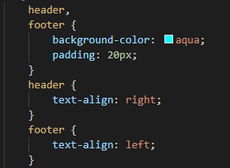

1. **Кнопки мають містити однаковий html код. Вони не повинні мати id чи класів. Стиль кнопок має бути налаштований відносно того де вони розміщені. Якщо Ви переміщуєте кнопку із header в секцію, кнопка має виглядати як решта кнопок секції(коричневий фон).**

